ACTIVIDAD REPOSITORIO INFORMATICA II

ANDRES FELIPE RENDON VILLADA

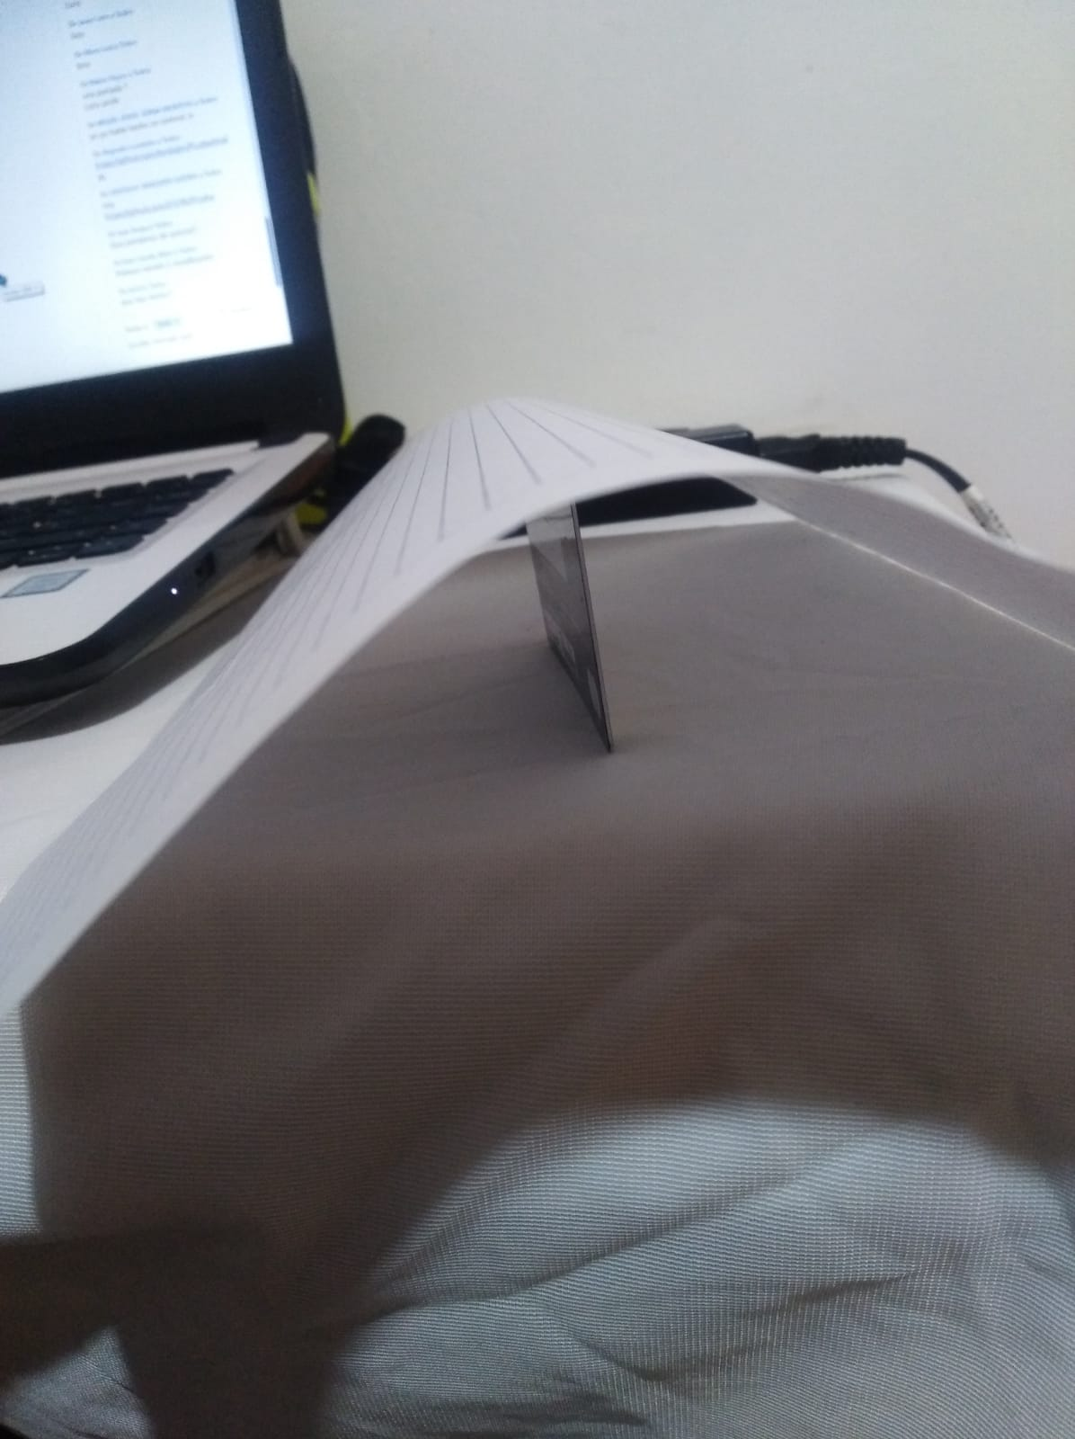

Pasos:

1. Tome las tarjetas con una sola mano.
2. Ubique las tarjetas por el lado más largo sobre una superficie estable
3. Formar la base juntando las tarjetas de manera que estén recostadas una contra la otra.
4. Una vez estén firmes procedemos a montar la hoja sobre la base que formamos previamente con las tarjetas